Урок на тему:
Приращение аргумента, приращение функции.
Что будем изучать:
Определение приращения аргумента, приращения функции.
Непрерывная функция и приращение.
Примеры.
- Определение.
Ребята, мы с вами научились находить пределы функции в точке, но так, же важным остается вопрос, как изменяется значение функции при изменении значения аргумента около этой точки.
Математики ввели такое понятие как – приращение аргумента и функции. Давайте запишем определение:
Определение. Пусть функция y=f(x) определена в точках x0 и x1. Разность x1-x0 называют приращением аргумента, а разность f(x1)-f(x0) - приращением функции.
Иначе говоря, узнаем прирост точки x0 в точке x1. Приращение аргумента обозначают как Δx, читается как дельта x.
Приращение функции обозначают как Δy или Δf(x).
Из нашего определения следует: x1-x0= Δx => x1= Δx+x0 и
f(x1)-f(x0)= Δy тогда получаем важное равенство:
Δy=f(x0+ Δx)-f(x0)
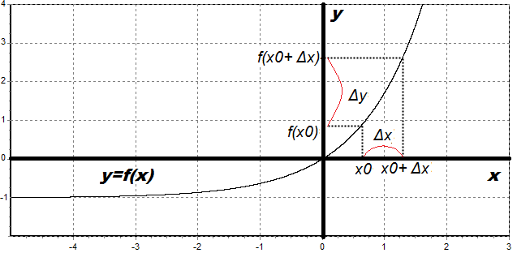
Приращение функции может быть как положительным, так и отрицательным. Давайте рассмотрим пример:
Найти приращение функции y=$x^{3}$ при переходе от x0=2 к точке:
а) x=2,1 б) x=1,9
Решение: Обозначим f(x)=$x^{3}$
Имеем: f(2)=$2^{3}$=8
а) Воспользуемся формулой Δy=f(x0+ Δx)-f(x0), тогда нам надо найти значение f(2,1)
f(2,1)=${2,1}^{3}$=9,261
Δy= f(2,1)- f(2)= 9,261-8=1,261
б) f(2)=8
f(1,9)=${1,9}^{3}$=6,859
Δy= f(1,9)- f(2)= 6,859-8=-1,141
Ответ: а) 1,261 б) -1,141
- Непрерывная функция и приращение.
Ребята, давайте вернемся к определению непрерывной функции, и посмотрим на него с помощью приращений.
Вспомним определение непрерывной функции:
Определение. Функцию y=f(x) называют непрерывной в точке x=a, если выполняется тождество:
$$\lim_{x→a}{f\left(x\right)=f(a)}$$
Обратим внимание: $x→a$ тогда $(x-a)→0$, т.е. Δx$→0$
Так же заметим: $f\left(x\right)→ f(a)$, значит $f\left(x\right)- f(a) →0$, т.е. Δy$→0$
Тогда определение непрерывности функции в точке можно записать так:
Функция y=f(x) непрерывна в точке x=a, если в этой точке выполняется следующее условие:
если Δx$→0,$ то Δy$→0$
- Примеры.
Для функции y=kx+b найти:
а) Найти приращение функции при переходе от фиксированной точки x к x+ Δx
б)Предел отношения приращения функции к приращению аргумента при условии, что приращение аргумента стремится к нулю.
Решение:
а) f(x)= kx+b
f(x+ Δx)=k(x+Δx)+b;
Δy= f(x+ Δx)-f(x)= k(x+Δx)+b-( kx+b)= kx+kΔx+b – kx-b= kΔx
б) Найдем требуемый предел:
$$\lim_{Δx→0}{\frac{Δy}{Δx}=\lim_{Δx→0}\frac{kΔx}{Δx}}=\lim_{Δx→0}k=k$$

Для функции y=$x^{3}$ найти:
а) Найти приращение функции при переходе от фиксированной точки x к x+ Δx
б)Предел отношения приращения функции к приращению аргумента при условии, что приращение аргумента стремится к нулю.
Решение:
а) f(x)= $x^{3}$
f(x+ Δx)=${(x+Δx)}^{3}=x^{3}+3x^{2}Δx+3x{Δx}^{2}+{Δx}^{3}$;
Δy= f(x+ Δx)-f(x)= $x^{3}+3x^{2}Δx+3x{Δx}^{2}+{Δx}^{3}-x^{3}=3x^{2}Δx+3x{Δx}^{2}+{Δx}^{3}$
б) Найдем требуемый предел:
$$\lim_{Δx→0}{\frac{Δy}{Δx}=\lim_{Δx→0}\frac{3x^{2}Δx+3x{Δx}^{2}+{Δx}^{3}}{Δx}}=\lim_{Δx→0}(3x^{2}+3xΔx+{Δx}^{2})={3x}^{2}$$
- Задачи для самостоятельного решения:
а) Найти приращение функции y=$x^{4}$ при переходе от x0=3 к точке:
а) x=3,2 б) x=2,8

б) Для функции y=3x+5 найти приращение функции при переходе от фиксированной точки x к x+ Δx
в) Для функции y=$x^{2}$ найти приращение функции при переходе от фиксированной точки x к x+ Δx
г) Для функции y=${2x}^{3}+1$ найти приращение функции при переходе от фиксированной точки x к x+ Δx

